
С нами выгодно сотрудничать потому что:
- Только у нас БЕСПЛАТНАЯ ДОСТАВКА В ЛЮБУЮ ТОЧКУ Беларуси!
- Возможность оформить заказ на минимальную партию товара и оплатить наличным расчетом по факту доставки
- Исполнение заказа в самые короткие сроки
- Индивидуальный подход к каждому клиенту
Тел.: +37529 947 19 44
Тел.: +37533 311 66 71
Наш сайт: http://metal90210.pulscen.by
График работы: 8.00 - 20.00
без выходных и перерыва на обед
Предлагаем каркас беседок без поликарбоната. Каркас беседок изготовлены из оцинкованной сварной трубы 40х20 мм и 20х20 мм и собираются с помощью болтов и гаек. Верх покрывается сотовым поликарбонатом. Столешница и лавки изготовлены из струганной сухой обрезной доски (без покрытия). В комплект входит вся необходимая фурнитура. Вместительность беседок - до 8 человек.
Стоимость беседок «Астра», «Пион» или «Тюльпан» 9000 руб-из оцинкованной трубы, из грунтованной трубы 7000-!
Расход поликарбоната на каркас беседок:
Беседка "Пион" = 6 м. пк.
Беседка "Астра" = 3 м. пк.
Беседка " Тюльпан" = 3 м. пк.

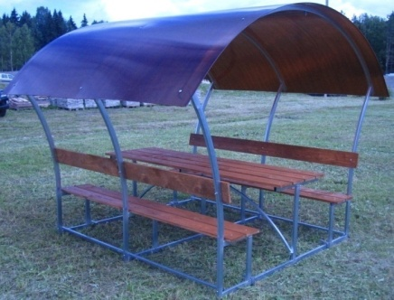
БЕСЕДКА «АСТРА» 2970000/2310000.
Размер:
ширина (по основанию): 1,73 м
ширина (по верху): 2,43 м
высота: 2,02 м
длина: 1,9 м
Габариты для перевозки:
ширина: 2,43 м
высота: 2,02 м
толщина: 0,1 м
доска: 0,07 м ³
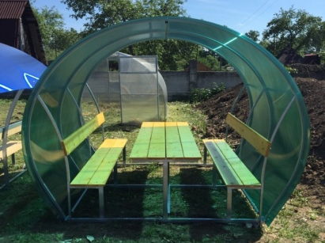
БЕСЕДКА «ПИОН» 970000/2310000.

Размер:
ширина (по основанию): 1,74 м
ширина (по верху): 2,3 м
высота: 2,0 м
длина: 1,9 м
Габариты для перевозки:
ширина: 2,43 м
высота: 2,02 м
толщина: 0,1 м
доска: 0,07 м ³

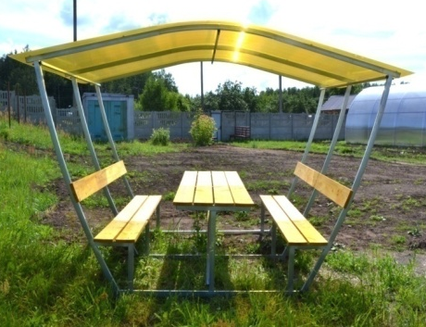
БЕСЕДКА «ТЮЛЬПАН» 2970000/2310000.
Размер:
ширина (по основанию): 1,48 м
высота: 2,02 м
длина: 1,9 м

Габариты для перевозки:
ширина: 2,43 м
высота: 2,02 м
толщина: 0,07 м
доска: 0,07 м ³

